Łódź, 9 czerwca 2020 r.
Informacja prasowa

Agencja marketingu influencerskiego BrandLift przeprowadziła kampanię z marką AVON

Agencja marketingu influencerskiego BrandLift przeprowadziła kampanię z marką AVON przy promocji najnowszych zapachów Artistique Parfumiers, stworzonych przez mistrzów perfumiarstwa współpracujących z brandami takimi jak Channel czy Givenchy. AVON to najbardziej pożądany, a zarazem jeden z najbardziej wymagających graczy na polskim rynku beauty.
Zapachy Artistique Parfumiers to produkty z górnej półki. Do stworzenia trzech niezwykłych kompozycji marka AVON zaprosiła światowej sławy francuskich senselierów, na co dzień współpracujących ze światowymi markami. Maurice Roucel, Emilie Coppermann oraz Alexandra Carlin opracowali kompozycje inspirowane wspomnieniami, zawierające akordy irysa, paczuli i magnoli. Celem kampanii realizowanej przez BrandLift jest promocja zapachów na Instagramie za pomocą mikroinfuencerów oraz celebrytów. Posłuży do tego m.in. hasztag #AVONartists.

– Motywem przewodnim kampanii były inspiracje w procesie twórczym nawiązujące do kreowania zapachów. Współpracujący z nami influencerzy otrzymali kilka nowych zapachów, a ich zadaniem było przedstawienie produktów w ciekawy sposób. Do współpracy zaprosiliśmy zarówno celebrytów, jak i mikroinfluencerów. Nowe perfumy marki AVON promowały między innymi aktorki Anna Mucha czy Joanna Opozda, stylistka Martyna Wendzikowska oraz choreografka i tancerka Sylwia Madeńska – mówi dyrektor zarządzający BrandLift Karina Hertel.

Kampania okazała się sukcesem. Łączny zasięg to ponad 1 mln odsłon – był dwukrotnie większy niż pierwotnie zakładano.

– W tej kampanii dobór influencerów oraz ich wiarygodność i autentyczność były kluczowe. Proces powstawania zapachów wymaga kunsztu, dlatego postawiliśmy na twórców Instagrama, którzy zgromadzili obserwatorów doceniających i śledzących ich pasje. Zaprosiliśmy do współpracy osoby, które dzielą się z innymi swoim unikalnym talentem i doceniają rzemiosło mistrzów perfumiarstwa, twórców zapachów Avon Artistique – zaznacza Agnieszka Gadoś, Head of Media & Adverstising, Avon.

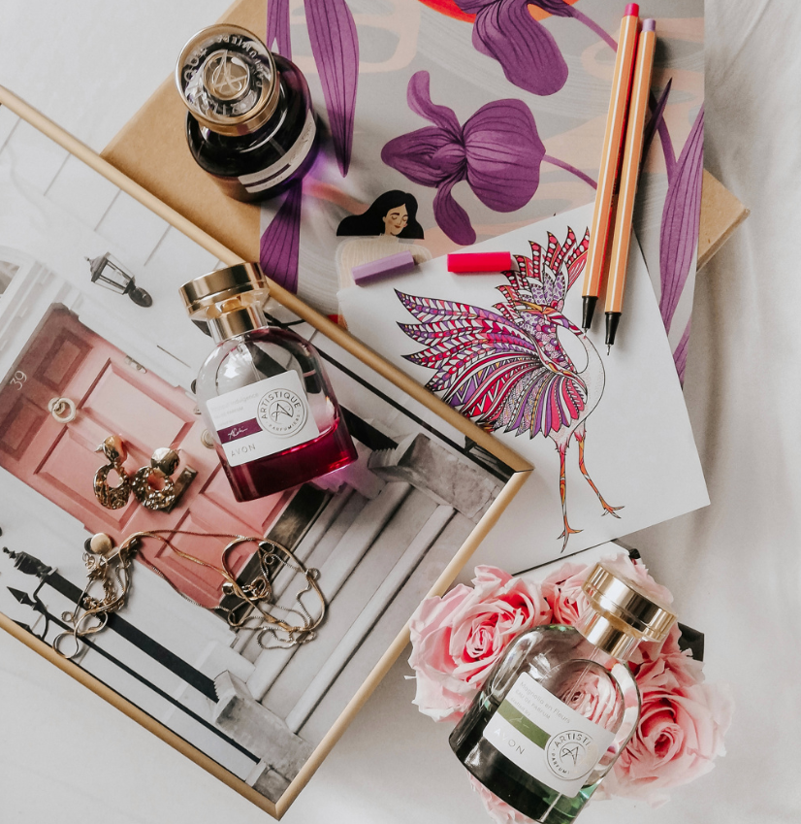

Na potrzeby kampanii powstała też specjalna grafika stworzona przez młodą, cenioną artystkę i ilustratora – Martynę Wilner.

Kampanie produktowe i społeczne
To kolejna kampania realizowana przez agencję marketingu influencerskiego BrandLift. Agencja prowadziła m.in. kampanię Samsung reprezentując Maffashion, tym samym pomagając promować najnowszy model kompaktowego telefonu. Brandlift prowadzi również działania dla marek: Nivea – promując innowacyjne produkty, Remington, Velux, Dell, Empik Foto czy sieci sklepów Żabka. BrandLift prowadził również działania mające na celu promowanie Stoczni Gdańskiej i wpisanie obiektu na Listę Światowego Dziedzictwa UNESCO. Kampania społeczna była prowadzona na zlecenie Narodowego Instytut Dziedzictwa.

***
Badanie „Potencjał sprzedażowy Instagrama. Raport BrandLift” zostało wykonane na zlecenie agencji marketingu influencerskiego BrandLift. Badanie ilościowe zostało zrealizowane techniką CAWI w społeczności Zymetria w listopadzie 2019 r. na grupie 4000 osób w wieku 18-49 lat, która regularnie korzysta z Instagrama. Jego celem było poznanie użytkowników Instagrama, podejmowanych przez nich działań, zwyczajów i opinii nt. serwisu. Badanie obejmowało m.in. znajomość i używanie mediów społecznościowych, częstotliwość, preferencje oraz skojarzenia i intensywność reklam. Sprawdzono również zachowanie użytkowników na Instagramie, powody korzystania z tego portalu czy zachęcenie do kupna pod wpływem reklam. Badanie skupia się również wokół influencerów i korzystania z poleceń influcencerów na Instagramie.

***
BrandLift to agencja marketingu influencerskiego działająca zgodnie z filozofią marketingu 4.0, realizująca kampanie na Instagramie i docelowo innych kanałach społecznościowych. Firma specjalizuje się w łączeniu twórców z markami w ramach kampanii z nano- i mikroinfluencerami, jak również najbardziej wpływowymi i opiniotwórczymi postaciami ze świata social mediów. Agencja dysponuje autorską platformą technologiczną zapewniającą m.in. nadzór nad realizacją kampanii w czasie rzeczywistym oraz wykorzystuje światowej klasy narzędzia do weryfikacji influencerów pod kątem jakości i optymalizacji zasięgów. Agencja zbudowała autorską platformę do jak najbardziej efektywnego i skutecznego prowadzenia kampanii i automatyzacji całego procesu na linii Influencer – Agencja – Klient. Profile influencerów są szczegółowo analizowane pod kątem ich wiarygodności i deklarowanych parametrów kont, jak również dopasowywane do wymaganych do osiągnięcia wskaźników kampanii.

Więcej informacji: www.brandlift.pl

Kontakt dla mediów:
Paulina Stępień, Paulina.Stepien@38pr.pl, tel. 505-313-324
Martyna Solińska, Martyna.Solinska@38pr.pl, tel. 502-690-101

